“Хөрмәт төбе- хезмәт”
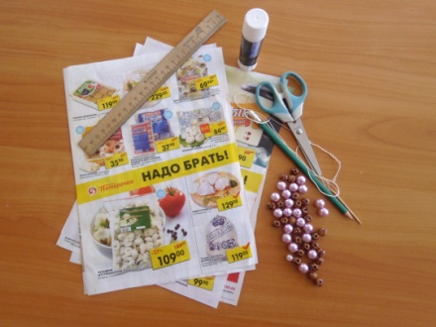
Максат: Балаларның игътибарлыгын, хәтерләү сәләтен үстерү. Кул, бармак хәрәкәтләре координациясен камилләштерү.

Җиһазлау; рекама гәҗитләре, кайчы, линейка, ручка, тешчистарткыч, инә белән җеп, сәйләннәр, җилем.
Дәрес брышы.
Тәрбияче: Балалар, мин шәһәребезнең зур кибетендә булдым.анда бик матур, төсле реклама гәҗитенә тап булдым. Әйе, кибеттән әйбер алгач акча түләмичә чыгып булмый,ә мин бу хәзинәгә акча түләмәдем. Сезнеңчә бу хәзинәдән нәрсәләр ясап була?
Балалар: Оригамидан төрле җәнлекләр, кошлар, чәчәкләр ясап була,кораб ясап гөрләвектә агызып була, кар бөртекләре кисеп була.
Тәрбияче: Әйе, балалар,ә мин сезгә бик матур төймәләр ясарга өйрәтәм. Җәй көнне матур күлмәгегез белән ул төймәләрне тага һәм дустыгызга бүләк итә аласыз.
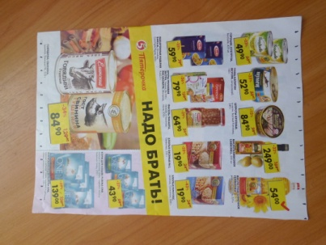
1.Реклама гәҗитен яки төсле кәгазне өске һәм аскы өлешен 1,5 см калдырып билгеләп чыгабыз.

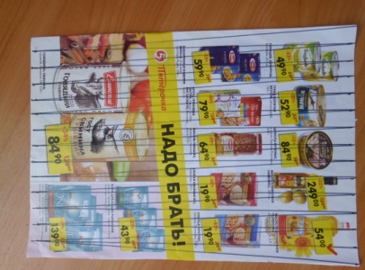
2. Беренче өстәге билгене,астагы гәҗитнең чаты белән һәм калган билгеләрнедә шулай тоташтырабыз.

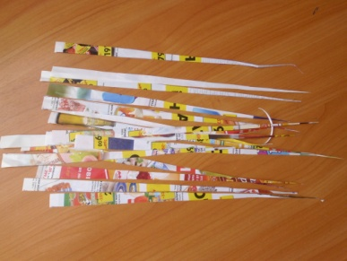

3..Тасмаларны кайчы белән кисеп чыгабыз. (Тасмалар тарая барырга тиеш).
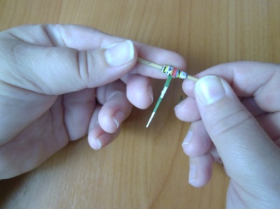
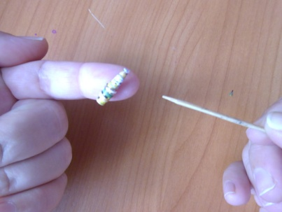
4.Тасмаларның киң өлешеннән тешчистарткычка бөтерәбез, тар очын җилем ярдәмендә ябыштырабыз һәм тешчистарткычтан чыгарабыз.

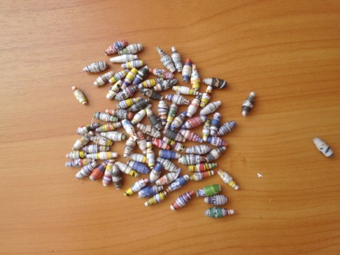
Инә ярдәмендә сәйләннәрне аралаштырып җепкә тезәбез.
(Төсле кәгазләрдән дә ясап була).

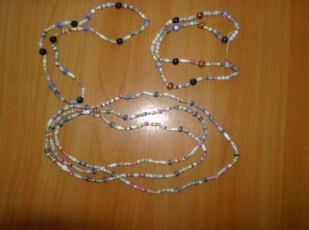

Менә бик матур төймәләр килеп чыкты.

